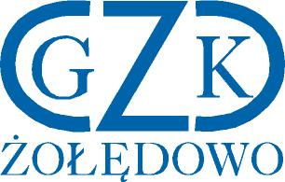

Gminny Zakład Komunalny
Żołędowo, ul. Jastrzębia 62, 86-031 Osielsko
Żołędowo, dnia 14.09.2021 r.

Informacja z otwarcia ofert

Budowa sieci wodociągowej i kanalizacji sanitarnej w miejscowości
na terenie gm. Osielsko.
GZK.271.16.2021

Lp. | Wykonawca | Cena
1. | Przedsiębiorstwo Robót Inżynieryjno-Sanitarnych "INŻBUD"  Andrzej i Robert Kortas sp.j.  ul. Szosa Kotomierska 17,  86-010 Koronowo  NIP: 5542895622 | Część A: 54.120,00 zł  Część B: 68.880,00 zł  Część C: 69.372,00 zł  Część D: 24.477,00 zł  Część E: 166.925,76 zł

